# 后端API运行

项目文件夹：my。

1. 将项目导入Idea
2. 修改启用的端口号（默认为8080，配置文件为application.yml）
3. 修改数据库连接（配置文件为application-druid.yml）
4. 运行RuoYiApplication类

# PC(电脑)端运行

项目文件夹：RuoYi-Vue3-master。

1. 安装nodejs：npm -v 检查是否安装成功
2. 安装yarn：npm install -g yarn
3. 安装依赖：yarn --registry=https://registry.npmmirror.com
4. 启动服务：yarn dev
5. 访问：前端访问地址 <http://localhost:88>
6. 登录：admin(admin123) 或 ry(admin123)

# App(移动)端运行

项目文件夹：RuoYi-App-master。

1. HBuilderX打开项目
2. 修改配置：config.js文件中的（baseUrl: 'http://192.168.1.29:8080'）修改为本机的IP地址。IP地址，可以在命令行运行ipconfig 获取。如下图：

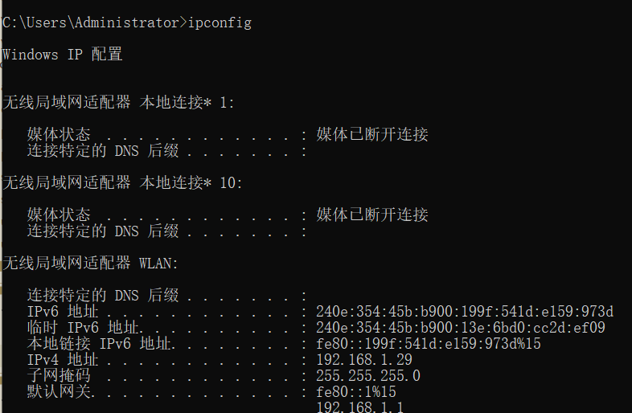

1. H5方式查看：运行-->运行到浏览器-->Chrome。
2. 手机或模拟器方式查看：发行-->App-Android/iOS-云打包-->apk包-->打包，在unpackage/release/apk下生成apk包。